Тема урока: Общие свойства объемов тел. Объем куба и прямоугольного параллелепипеда. Объём призмы.

Вспомним определение объема.

* ***Объемом называется положительная величина, характеризующая часть пространства, занимаемую телом.***

**Свойства объемов:**

* ***За единицу измерения объемов принимают объем куба с ребром, равным единице***
* ***Равные тела имеют равные объемы***
* ***Если тело можно разбить на несколько простых тел, то его объем равен сумме объемов составляющих тел***
* ***Отношение объемов подобных тел равно кубу коэффициента подобия,т.е.***



**Повторим формулы объема куба и прямоугольного параллелепипеда.**

Введение формул объемов тел через диалог учителей и учащихся.

В курсе математики 5-го класса мы с вами уже познакомились с прямоугольным параллелепипедом. Давайте воспользуемся чертежом и вспомним основные элементы прямоугольного параллелепипеда и формулы уже известные нам.

Измерения – а – длина; b – ширина; с – высота.

Известные формулы:

V = a.b.c   
Sосн= a.b  
V = Sосн.H

Объём прямоугольного параллелепипеда равен произведению трех его измерений.

Следствие : Объем прямоугольного параллелепипеда равен произведению площади основания на высоту

 А как называется прямоугольный параллелепипед у которого все измерения равны? **Куб.**

Длина куба а = а; ширина в = а; высота с = а

Подставим имеющиеся данные в формулу V=a.b.c в результате чего мы получаем:

*Ученики сами выводят формулу нахождения объема куба.)*

V = a.а.а = а3

**V = а3**

**Новая тема.**

**Призма — это многогранник, две грани которого являются равными многоугольниками, находящимися в параллельных плоскостях, а остальные грани — параллелограммами.**

* ***Объём прямой призмы, основанием которой является прямоугольный***

***треугольник, равен произведению площади основания на высоту***

Если боковые ребра призмы перпендикулярны основаниям то призма называется ***прямой***, в противном случае – ***наклонной***.

Призма называется ***правильной***, если она прямая и ее основания - правильные многоугольники.

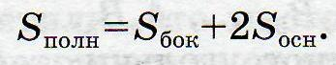площадь полной пов.призмы.

**Теорема**

Площадь боковой поверхности прямой призмы равна половине произведения периметра основания на высоту призмы.

* **Доказательство**

Сначала докажем теорему для прямоугольной призмы, а затем –для произвольной прямой призмы.

1. 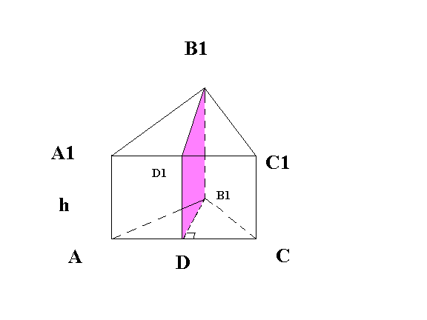Рассмотрим прямую треугольную призму ABCA1B1C1 с объёмом V и высотой h.
2. Проведем такую высоту треугольника ABC (на рис. BD),которая разделяет этот треугольник на два треугольника.
3. Плоскость BB1D разделяет данную призму на 2 призмы, основаниями которых являются прямоугольные треугольники ABD и BDC.
4. Поэтому объемы V1 и V2 этих призм соответственно равны S ABD ·h и S BDC ·h. По свойству 2° объемов V=V1 +V2, т.е V=SABD ·h=(SABD+SBDC) · h.
5. Таким образом, **V= SABC ·h.**

**Теорема для произвольной прямой призмы с высотой h и площадью основания S.**

* Такую призму можно разбить на прямые треугольные призмы с высотой h. На рис. изображена пятиугольная призма, которая разбита на три прямоугольные призмы.
* Выразим объем каждой прямоугольной призмы по формуле **V= SABC ·h** и сложим эти объемы. Мы вынесем за скобки общий множитель h, потом получим в скобках сумму площадей оснований треугольных призм, т.е. площадь S основания исходной призмы.

Таким образом, объем исходной призмы равен произведению S · h.

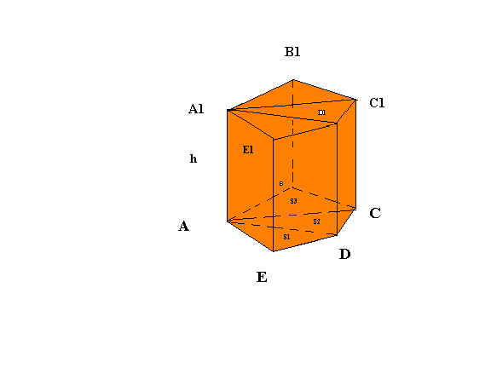

**Принцип Кавальери** —Если любая плоскость, параллельная данной, пересекает два тела по фигурам равной площади, то объемы этих тел равны.

**4)Решение задач.**

**1)Объем прямоугольного параллелепипеда равен 2520 см(в кубе),а площадь основания 168 см(в квадрате),и длина на 2 см больше ширины. Найдите сумму длин всех ребер параллелепипеда.**

Итак что такое объем параллелепипеда? Vпар=Sосн*H, где H одно из наших ребер и их всего 4. Покажу на рисунке позже.

H=2520/168=15 см.

Итак мы нашли одно ребро. осталось остальные два, которые получаются их основания.

Sосн=a*b; где a,b - стороны основания параллелепипеда.

Известно что a=b+2

Значит верным будет:

b*(b+2)=168

b2+2b-168=0

Решение квадратных уравнений, быстро и просто.

Ответ: b1 = 12; b2 = -14 (не может быть так как отрицательное)

Отсюда b=12; a=12+2=14

Теперь рисунок.

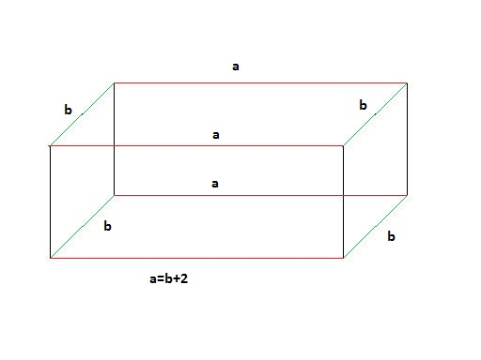

Для наглядности, я специально обозначил ребра равные a красным цветом. Ребра b зеленым, а высота H осталась черным.

Получается что всего в параллелепипеде по 4 каждого ребра. То есть логично записать что сумма будет равна:

P=4*(a+b+H)=4*(12+14+15)=41*4=164

2)Пусть **ABCDA1B1C1D1** – данная прямая призма, основанием которой является ромб**ABCD** c диагоналями **AC=30 см** и  **BD=16 см.** Объем этой призмы **4800 см2**.

[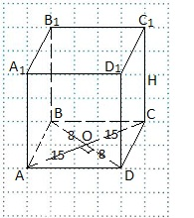](http://test-training.ru/ent-2013/ent-2013-variant-0001.html/attachment/ent1-11)Требуется найти площадь боковой поверхности призмы. Определяемся с формулами – надо знать, чего нам не хватает для нахождения искомой площади. Площадь боковой поверхности призмы находят по формуле: **Sбок.=Pосн.∙H**. Периметр основания мы найдем, если будем знать сторону основания, т.е сторону ромба **ABCD**. Можем ее найти? Да, у нас есть диагонали ромба, которые взамно перпендикулярны и точкой пересечения делятся пополам. Из прямоугольного **Δ АОD** по теореме Пифагора**АD2=AO2+OD2**;   АD2=152+82=225+64=289. Следовательно, сторона основания **АD=17 см**, и периметр основания **Pосн=**4∙ АD=4∙17=**68 см**. Теперь надо найти высоту призмы **Н.**Объем призмы нам дан. Формула объема призмы **V=Sосн.∙H**. Площадь основания – это площадь ромба, которую можно найти по формуле: **Sp.= (1/2)∙d1∙d2.** Здесь **d1** и **d2**– диагонали ромба. Тогда **Sосн.=**(1/2)∙30∙16=**240 см2**. Подставим в формулу объема значения объема и площади основания призмы. 4800=240∙Н, тогда **Н=20 см**. Искомая площадь боковой поверхности призмы **Sбок.=Pосн.∙H**=68∙20=**1360 см2**.

3) В основании призмы лежит прямоугольный треугольник с катетами **5 см** и **12 см**. Вычислите полную поверхность призмы, если ее объем равен **1200 см3**.

[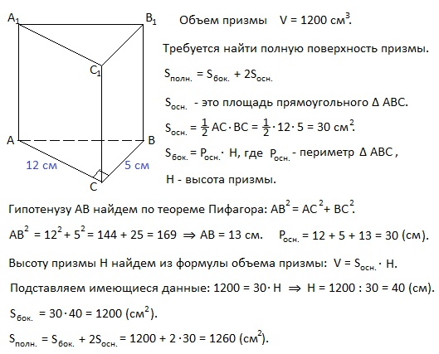](http://test-training.ru/ent-2013/ent-2013-variant-0014.html/attachment/ent14-18)

4) По стороне основания, равной **5 см**, и боковому ребру, равному **8 см**, найдите объем правильной треугольной призмы.

[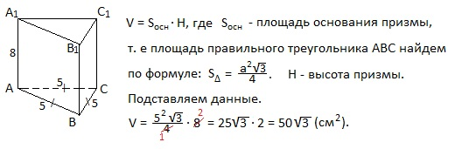](http://test-training.ru/ent-2013/ent-2013-variant-0007.html/attachment/ent7-19)

* 5) Дано: ABCA1B1C1- прямая призма.

AB=BC=m; ABC= φ,

BD- высота в ∆ ABC;

BB1=BD.

Найти: VABCA1B1C1-? 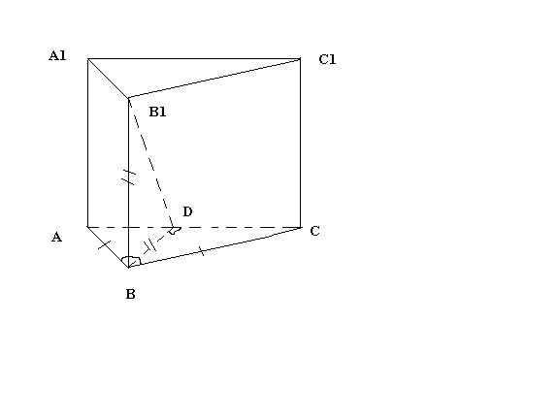

1. S ABC ·h, h=BB1.
2. Рассмотрим ∆ ABC; ∆ ABC- р/б. BD- высота ∆ ABC, следовательно медиана и биссектриса.

ABD= DBC= φ/2

3) Рассмотрим ∆ ABD; ∆ ABD- прямоугольный. Из соотношения в ∆: cosφ/2 = BD/AB BD= cosφ/2 AB, BD=m cosφ/2 (AB=m)

4) Т.к. BD=BB1 BB1=m · cos φ /2

5) S ABC= ½ AB·BC· sinφ; S ABC= ½ m2 · sinφ

6) V= ½ m2 ·sinφ· mcosφ/2=½ m3 · sinφ · cosφ/2

Ответ: ½ m3 · sinφ · cosφ/2